Rejestracja i logowanie na PUE ZUS – wersja w języku polskim

Jak się zarejestrować na PUE ZUS

- Wejdź na stronę www.zus.pl

Wybierz język strony – dostępny jest język ukraiński.

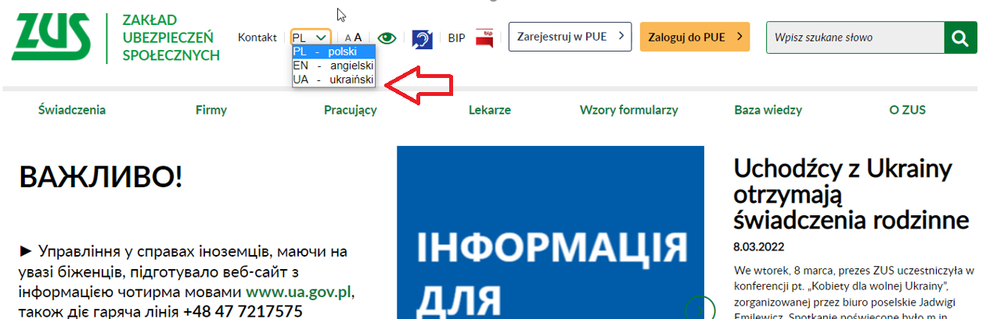

Aby zarejestrować się w portalu PUE ZUS, na stronie głównej www.zus.pl wybierz przycisk [Zarejestruj w PUE].
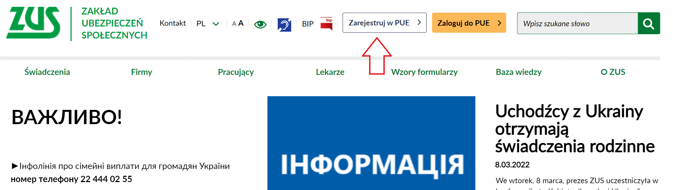

- Wybierz sposób rejestracji

Możesz zarejestrować się na portalu PUE bez wychodzenia z domu. Aby to zrobić użyj profilu zaufanego, kwalifikowanego podpisu elektronicznego albo bankowości elektronicznej.

Możesz również samodzielnie wypełnić formularz rejestracji – w takim przypadku w ciągu 7 dni potwierdź swoją tożsamość w dowolnej placówce ZUS lub podczas e-wizyty (sprawdź, jak się umówić na: www.zus.pl/e-wizyta).

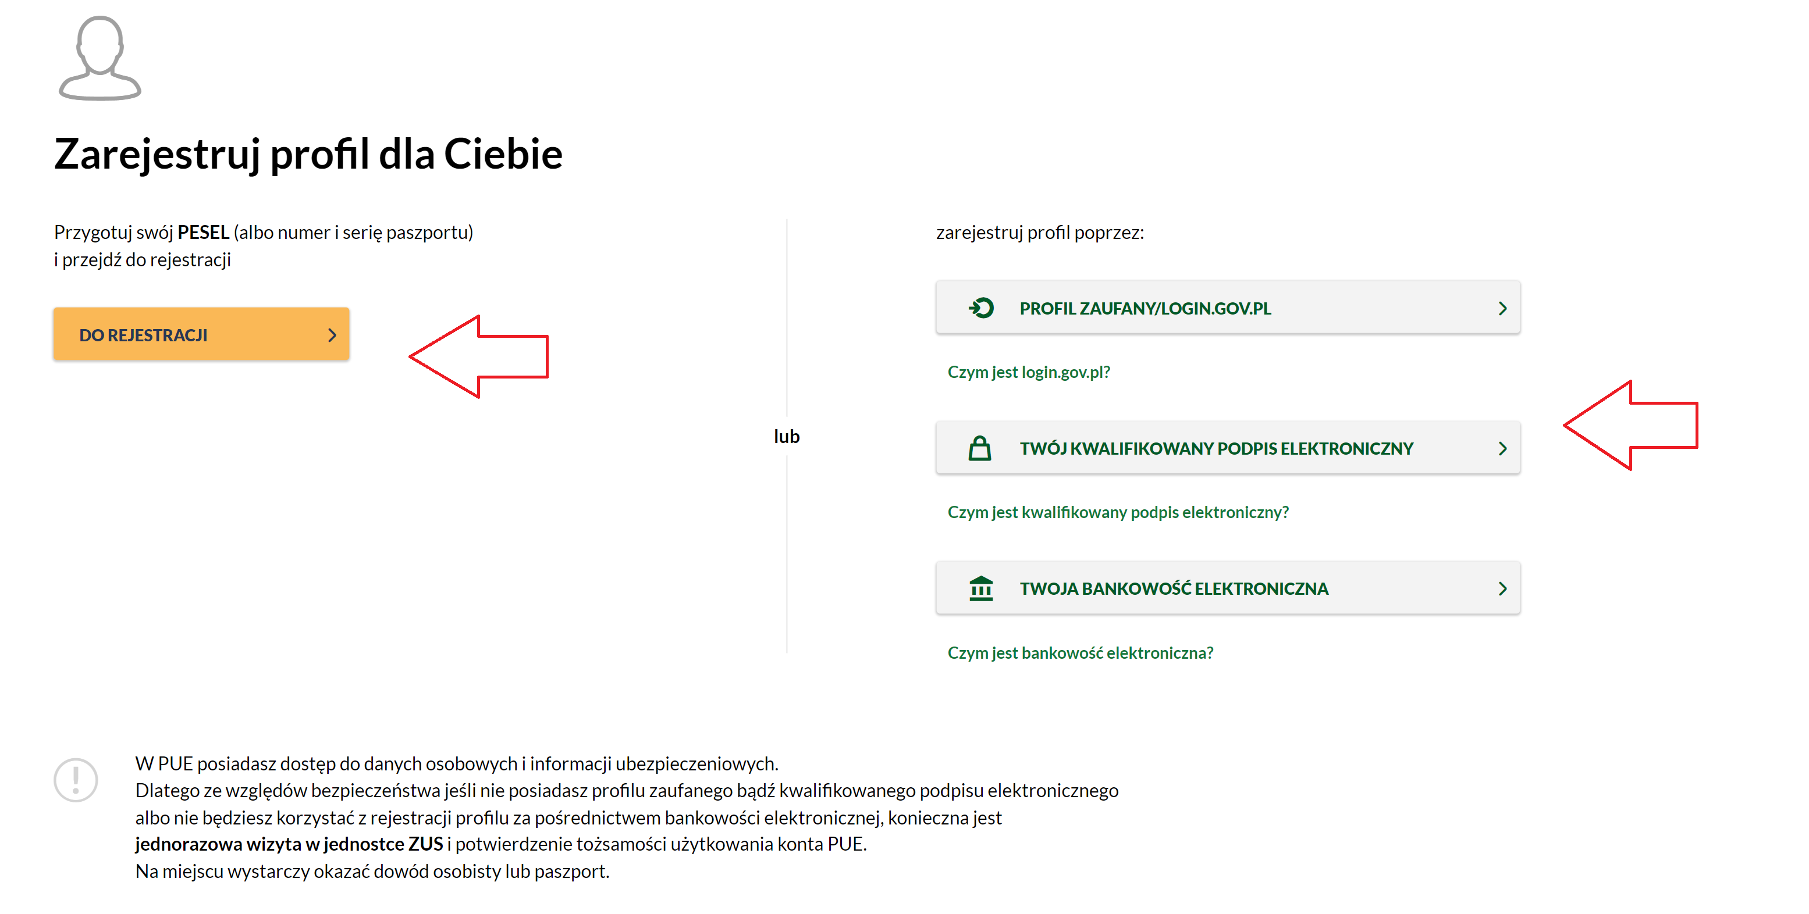

- profil zaufany/login.gov.pl

Jeśli masz dostęp do metod identyfikacji elektronicznej, które są udostępnione przez login.gov.pl (np. profil zaufany, e-dowód), wybierz opcję [PROFIL ZAUFANY/LOGIN.GOV.pl]. Zostaniesz przekierowany na stronę https://login.gov.pl, na której możesz wybrać swoją metodę identyfikacji. Postępuj zgodnie z instrukcjami w tym systemie.

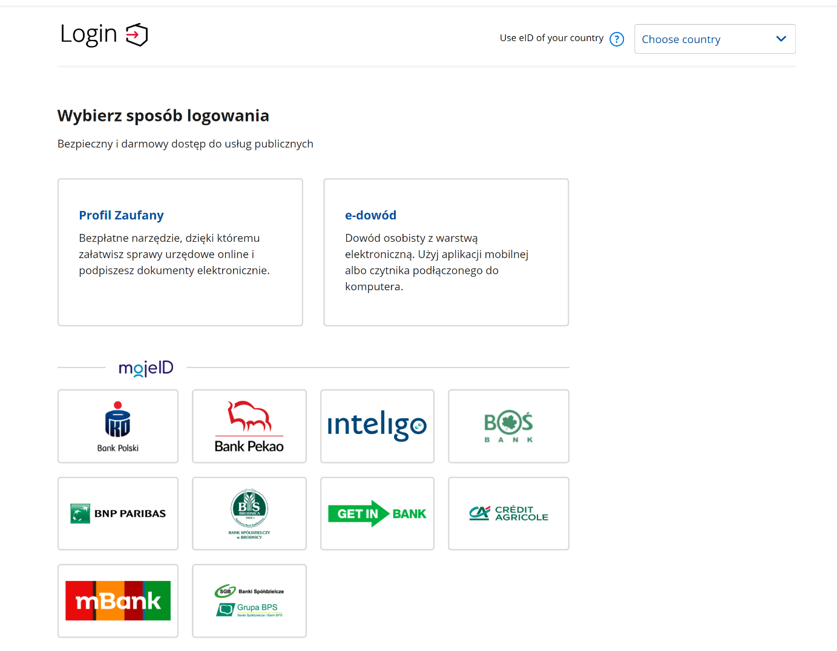W formularzu rejestracji Twoje dane identyfikacyjne uzupełnią się automatycznie.
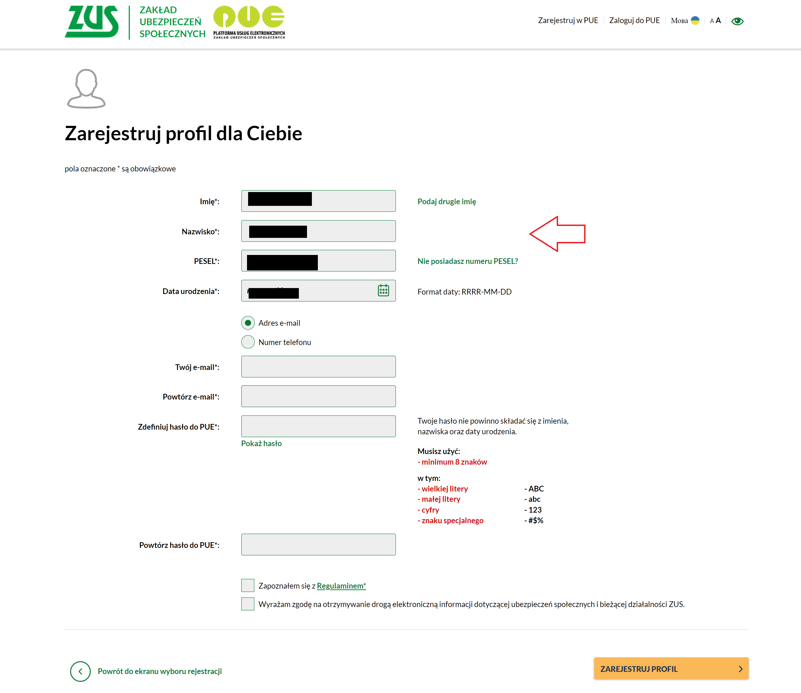

- bankowość elektroniczna
Jeśli masz konto w banku, który świadczy taką usługę wspólnie z nami, wybierz opcję [TWOJA BANKOWOŚĆ ELEKTRONICZNA]. Postępuj zgodnie z instrukcjami w tych systemach.
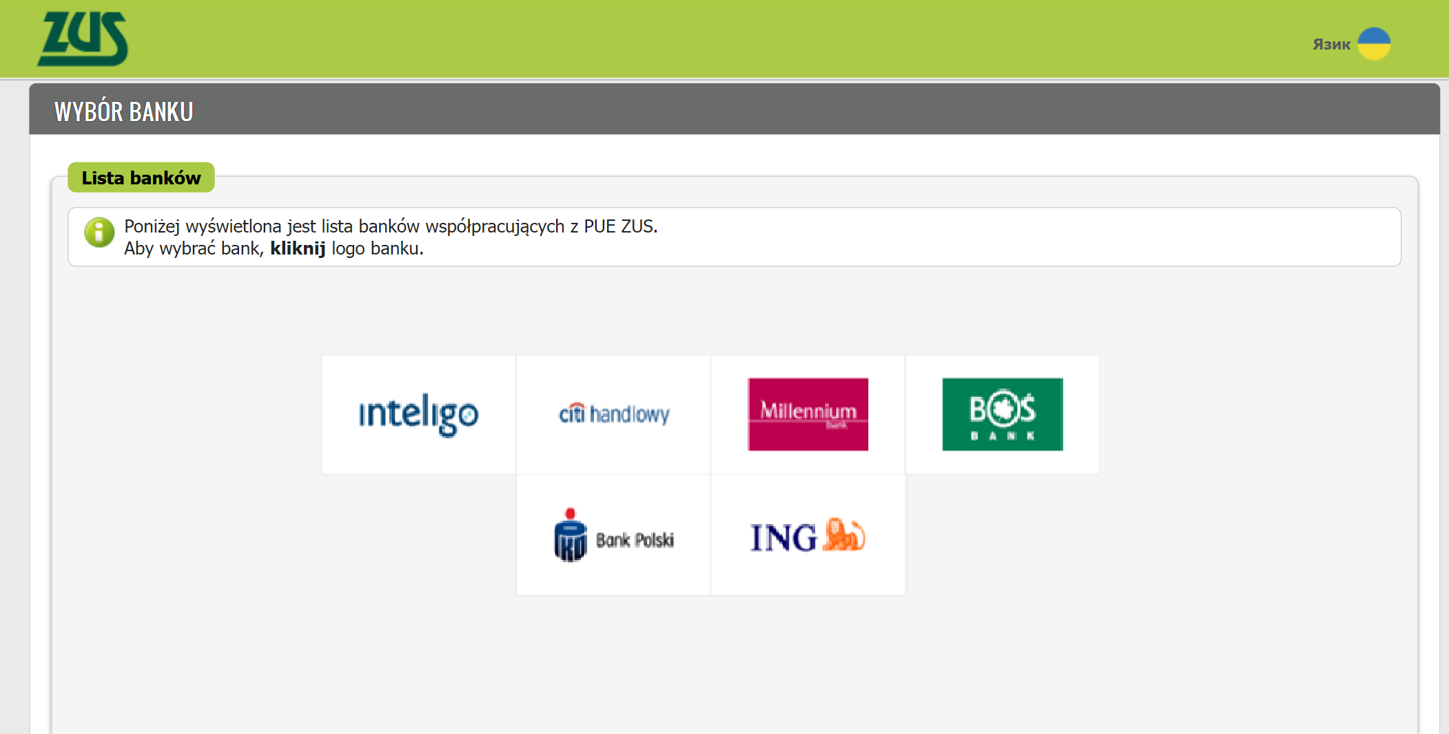

W formularzu rejestracji Twoje dane identyfikacyjne uzupełnią się automatycznie.
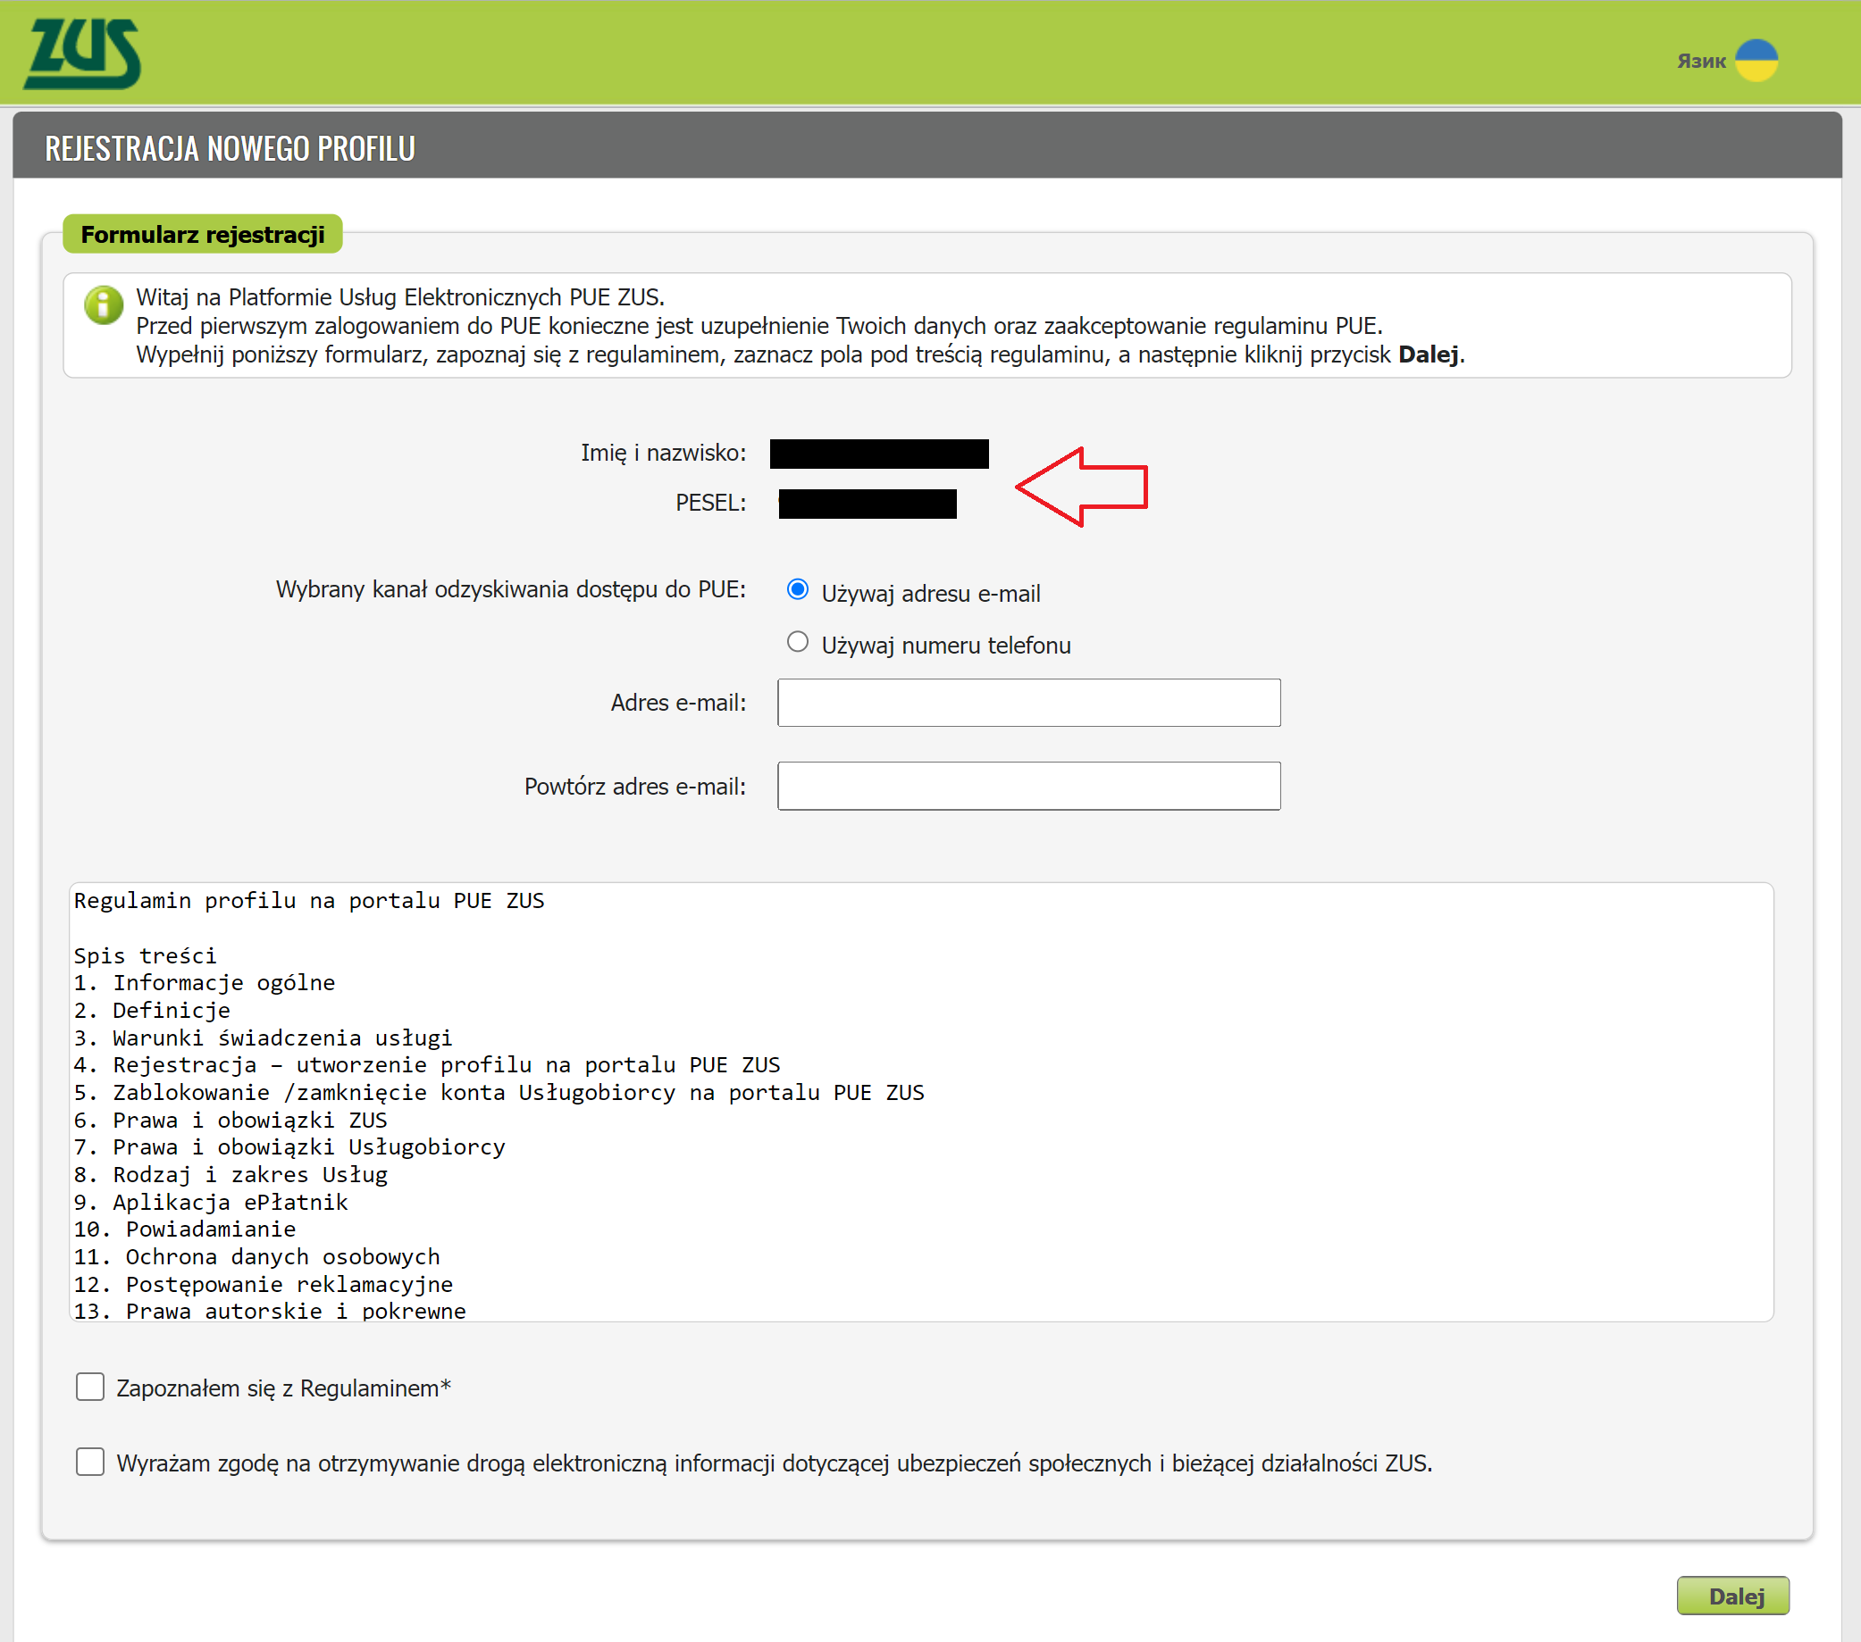

- Wypełnij formularz rejestracyjny

- Uzupełnij wymagane dane.
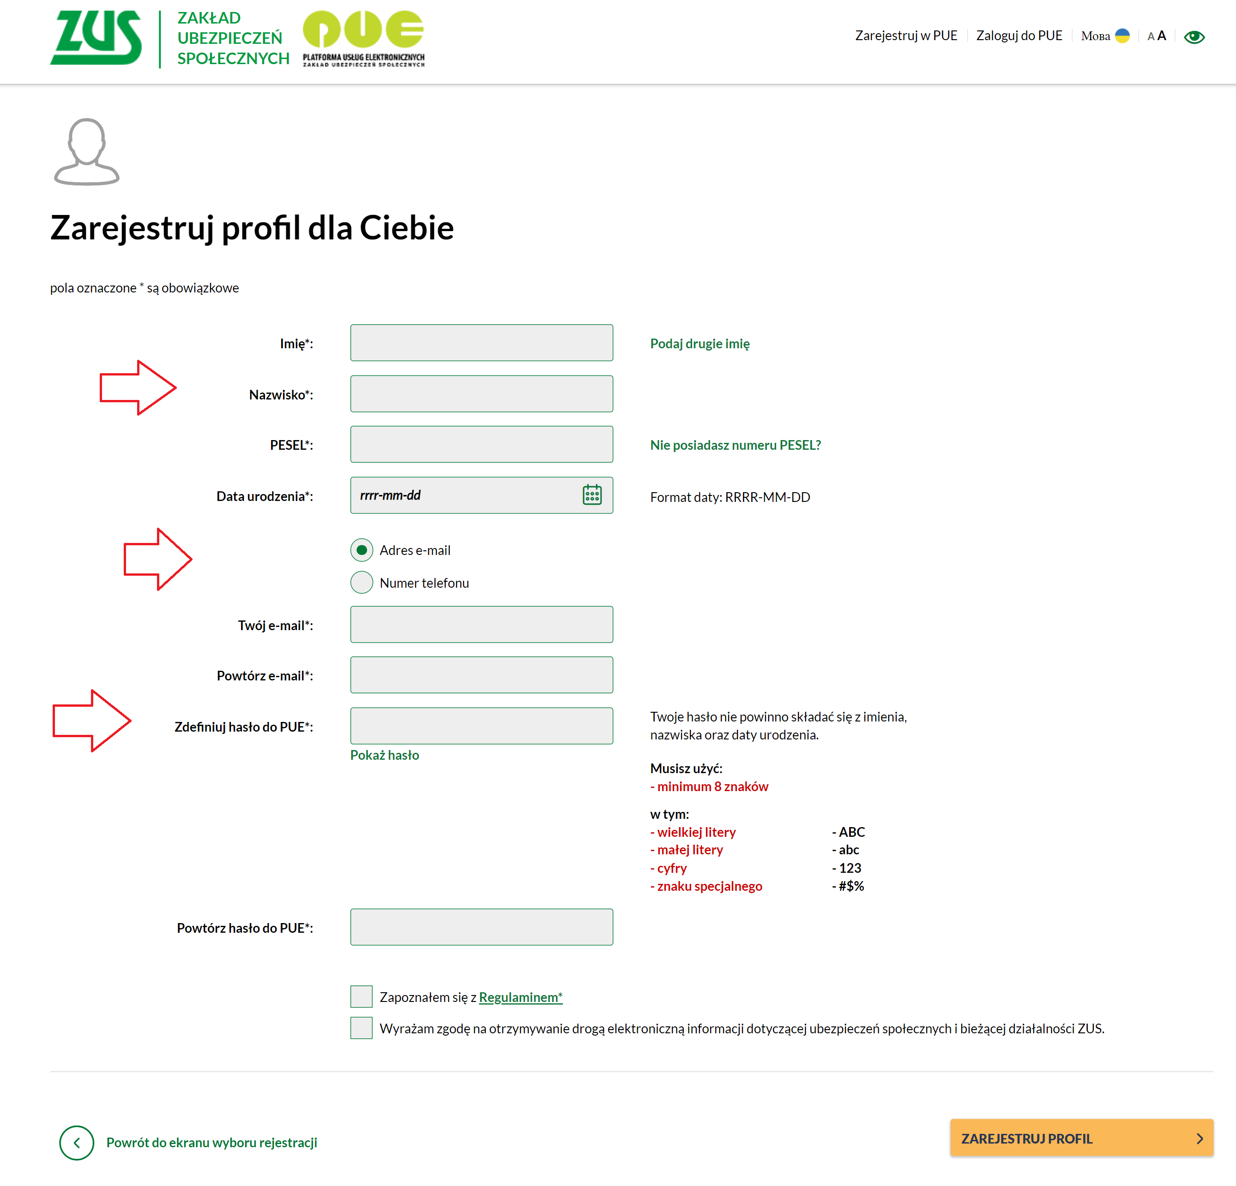

Ważne
Aby wysłać wnioski o świadczenia rodzinne, w profilu na portalu PUE ZUS musisz mieć numer PESEL. Podaj swój numer PESEL podczas rejestracji profilu.

- Zapoznaj się z regulaminem.
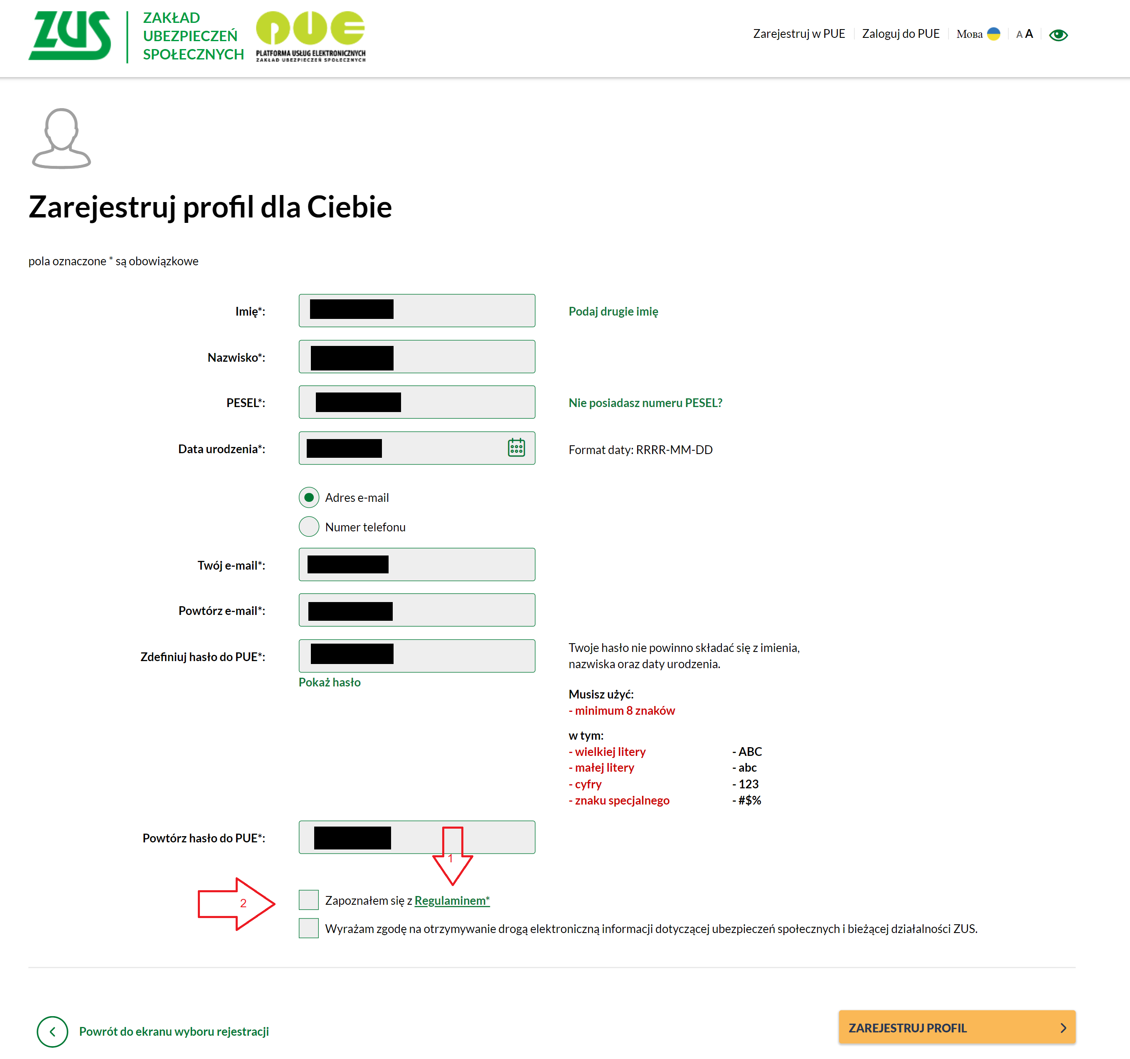

- Kliknij [Zarejestruj profil].
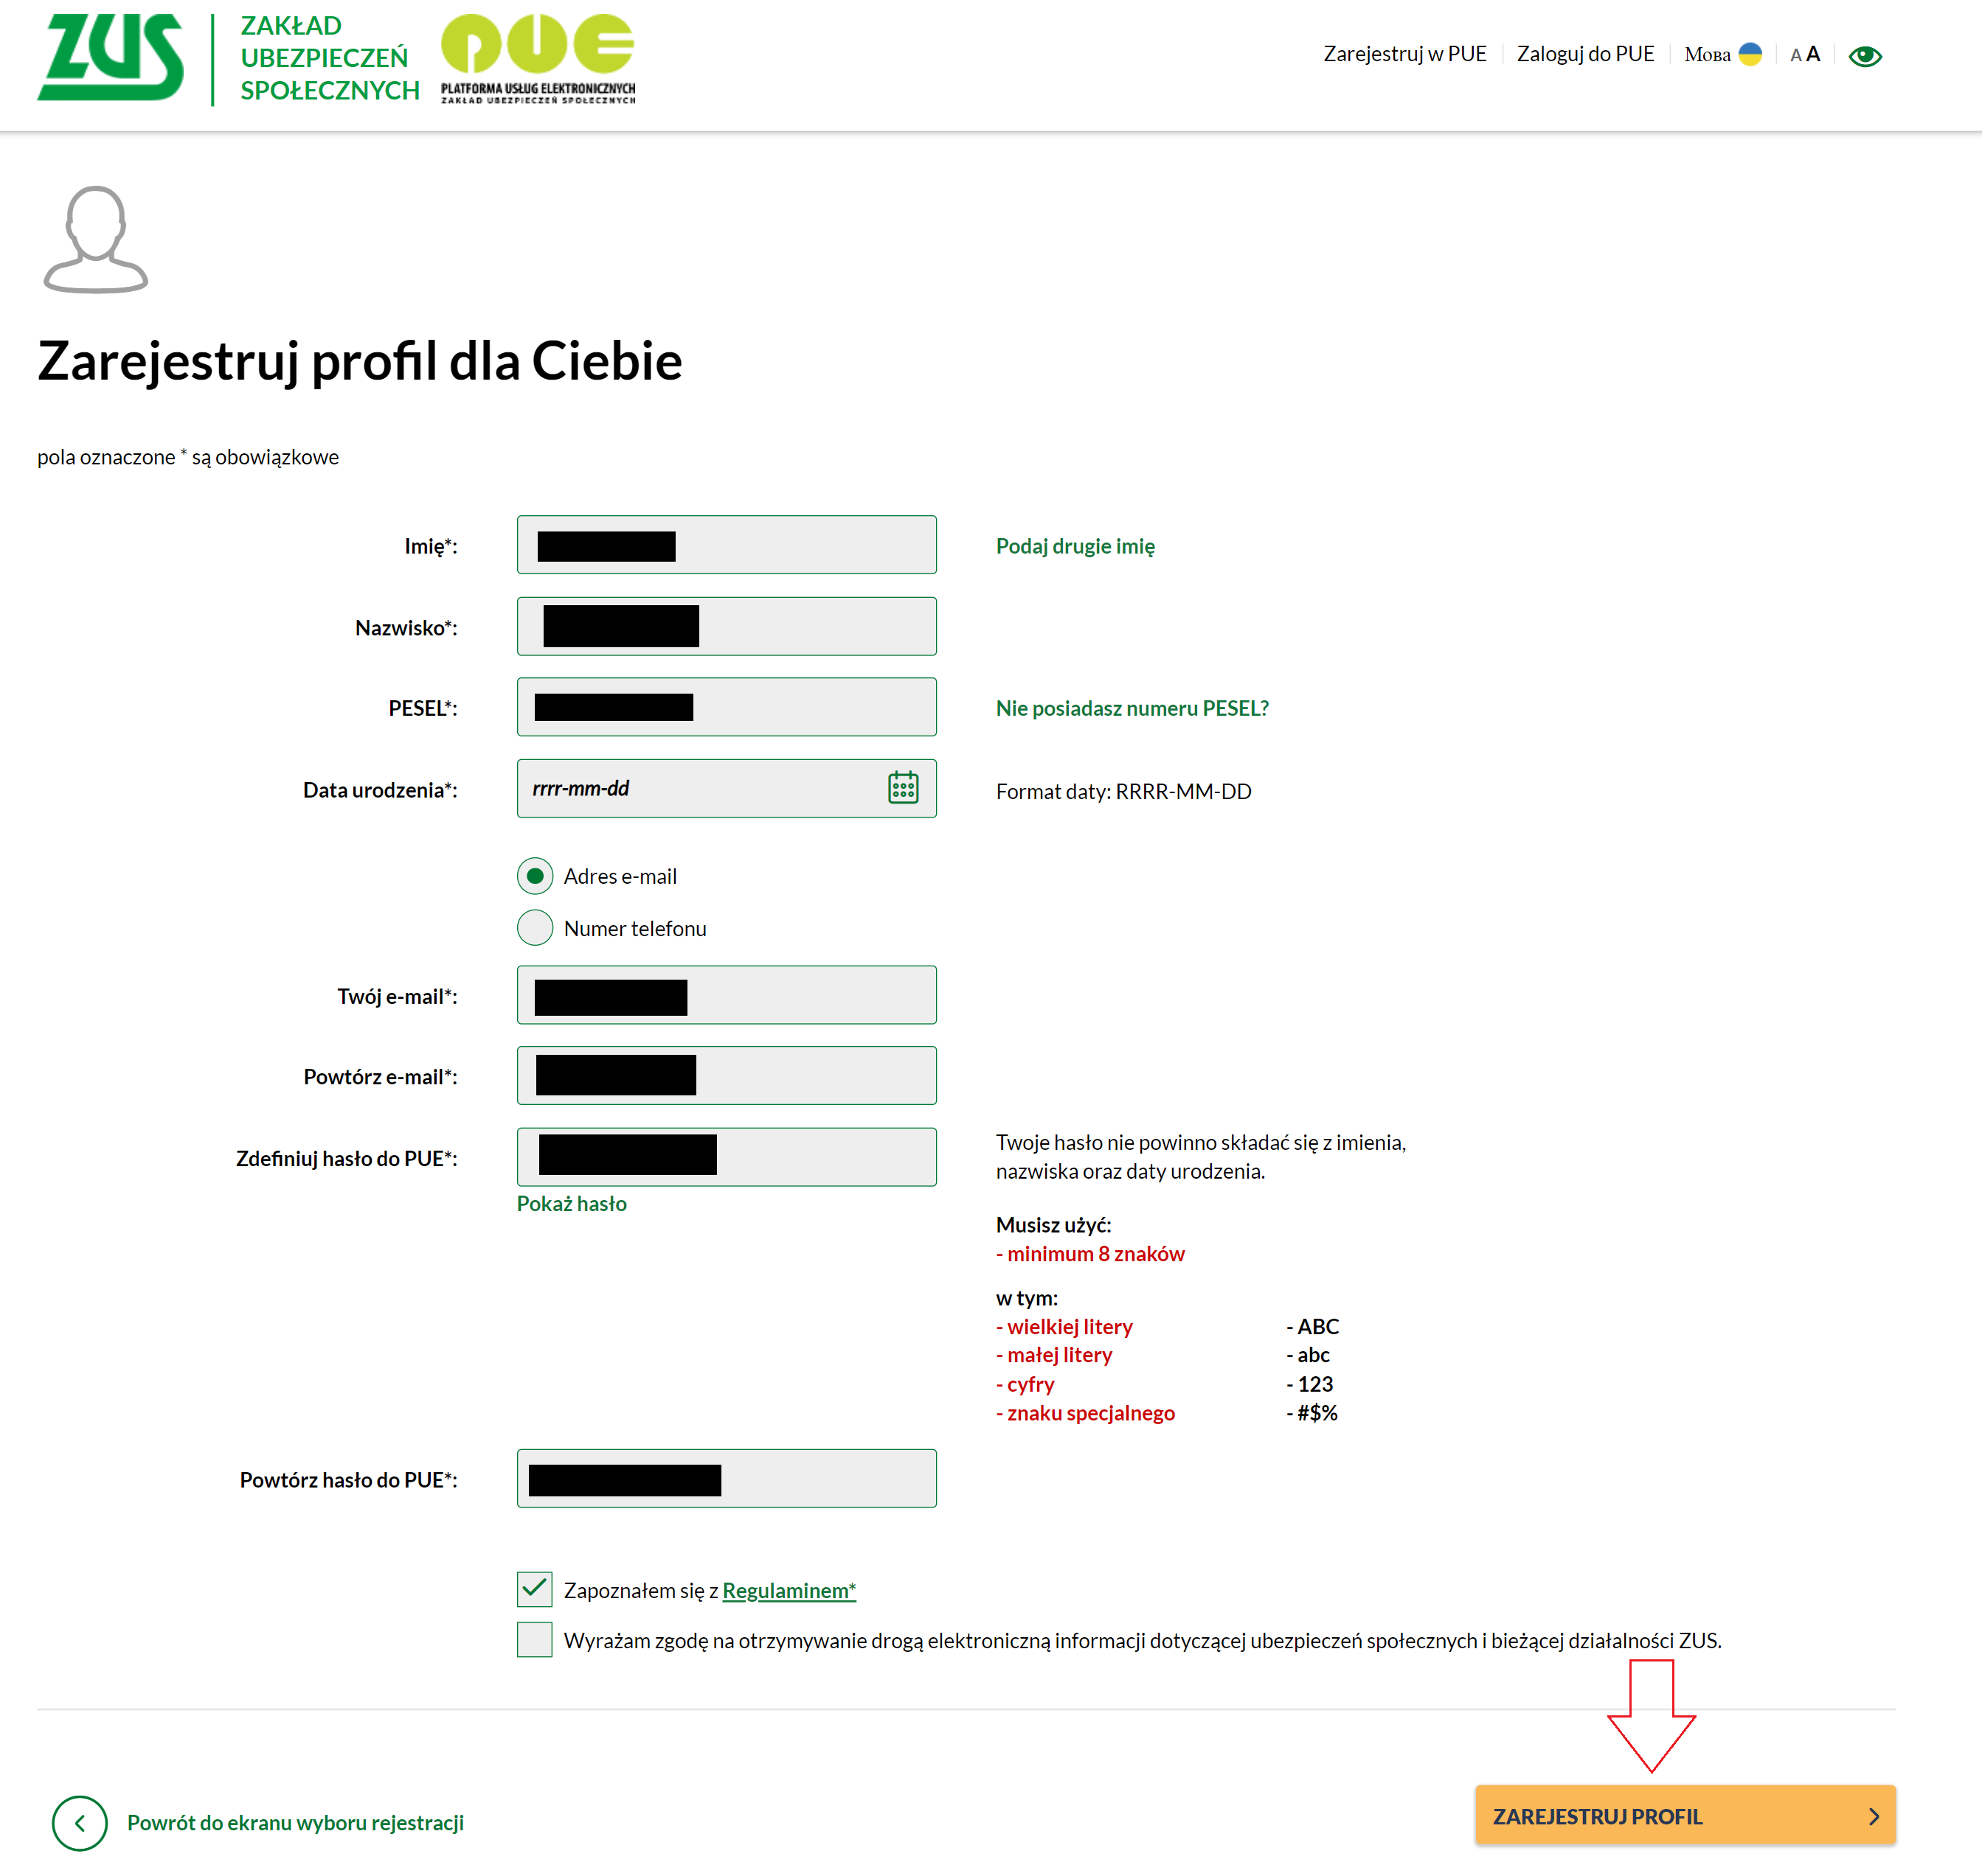

- Wprowadź kod weryfikacyjny, który będzie wysłany na podany adres e-mail albo numer telefonu.
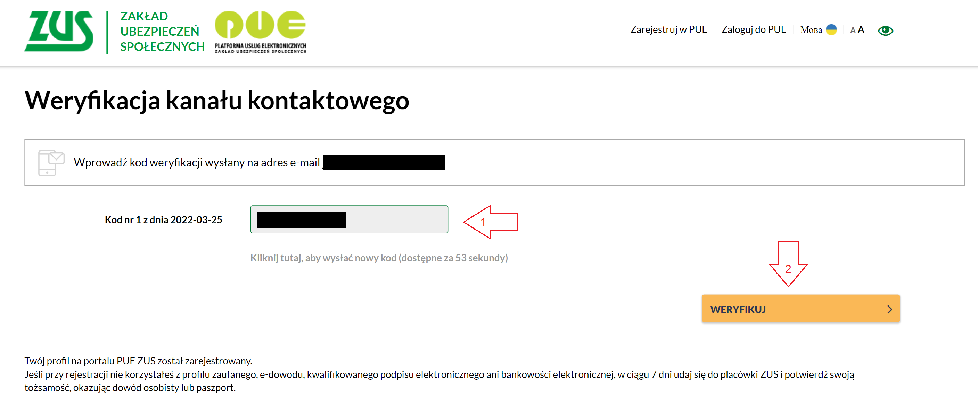

Jak zalogować się do PUE ZUS
- Wejdź na stronę www.zus.pl

Wybierz język strony – dostępny jest język ukraiński.

Aby zalogować się do portalu PUE ZUS, na stronie głównej www.zus.pl wybierz przycisk [Zaloguj do PUE].


- Wybierz sposób logowania
- za pomocą loginu i hasła PUE,
- pomocą profilu zaufanego/login.gov.pl,
- za pomocą kwalifikowanego podpisu elektronicznego,
- za pomocą bankowości elektronicznej.

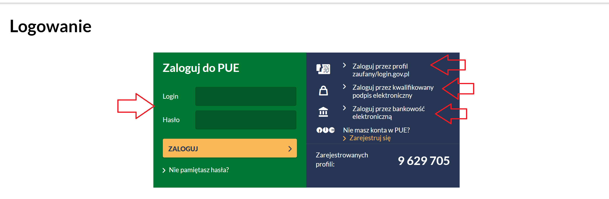
- login i hasło PUE
Aby zalogować się do aplikacji za pomocą loginu i hasła PUE, wprowadź swój 10-cyfrowy login (nadany podczas rejestracji) oraz hasło do PUE ZUS. Następnie wybierz przycisk [Zaloguj].
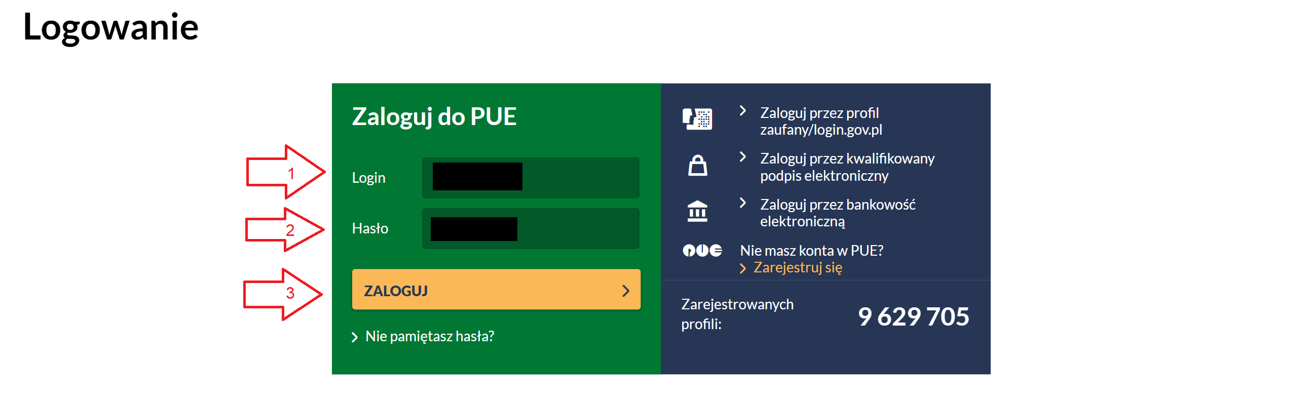
Jeśli nie pamiętacz hasła do portalu PUE, wybierz opcję [Nie pamiętasz hasła?].
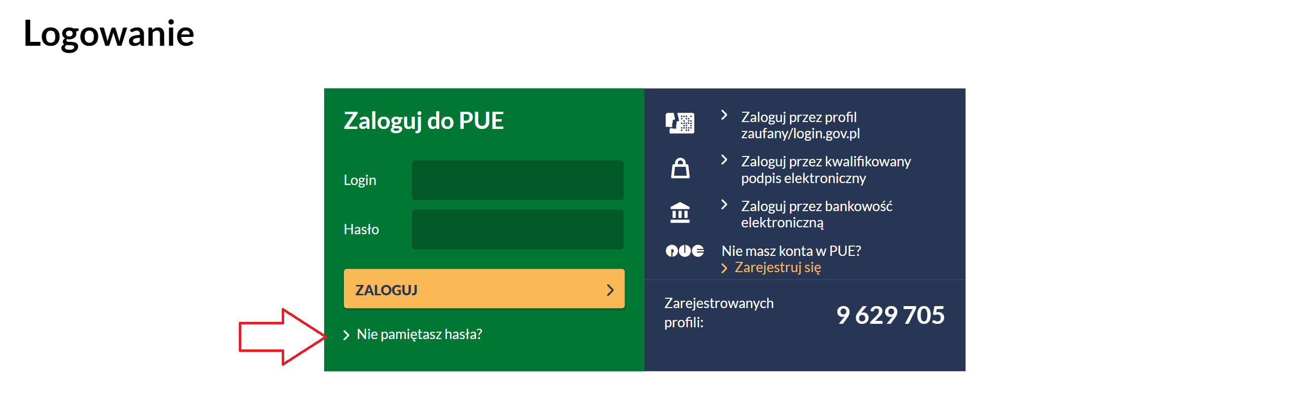
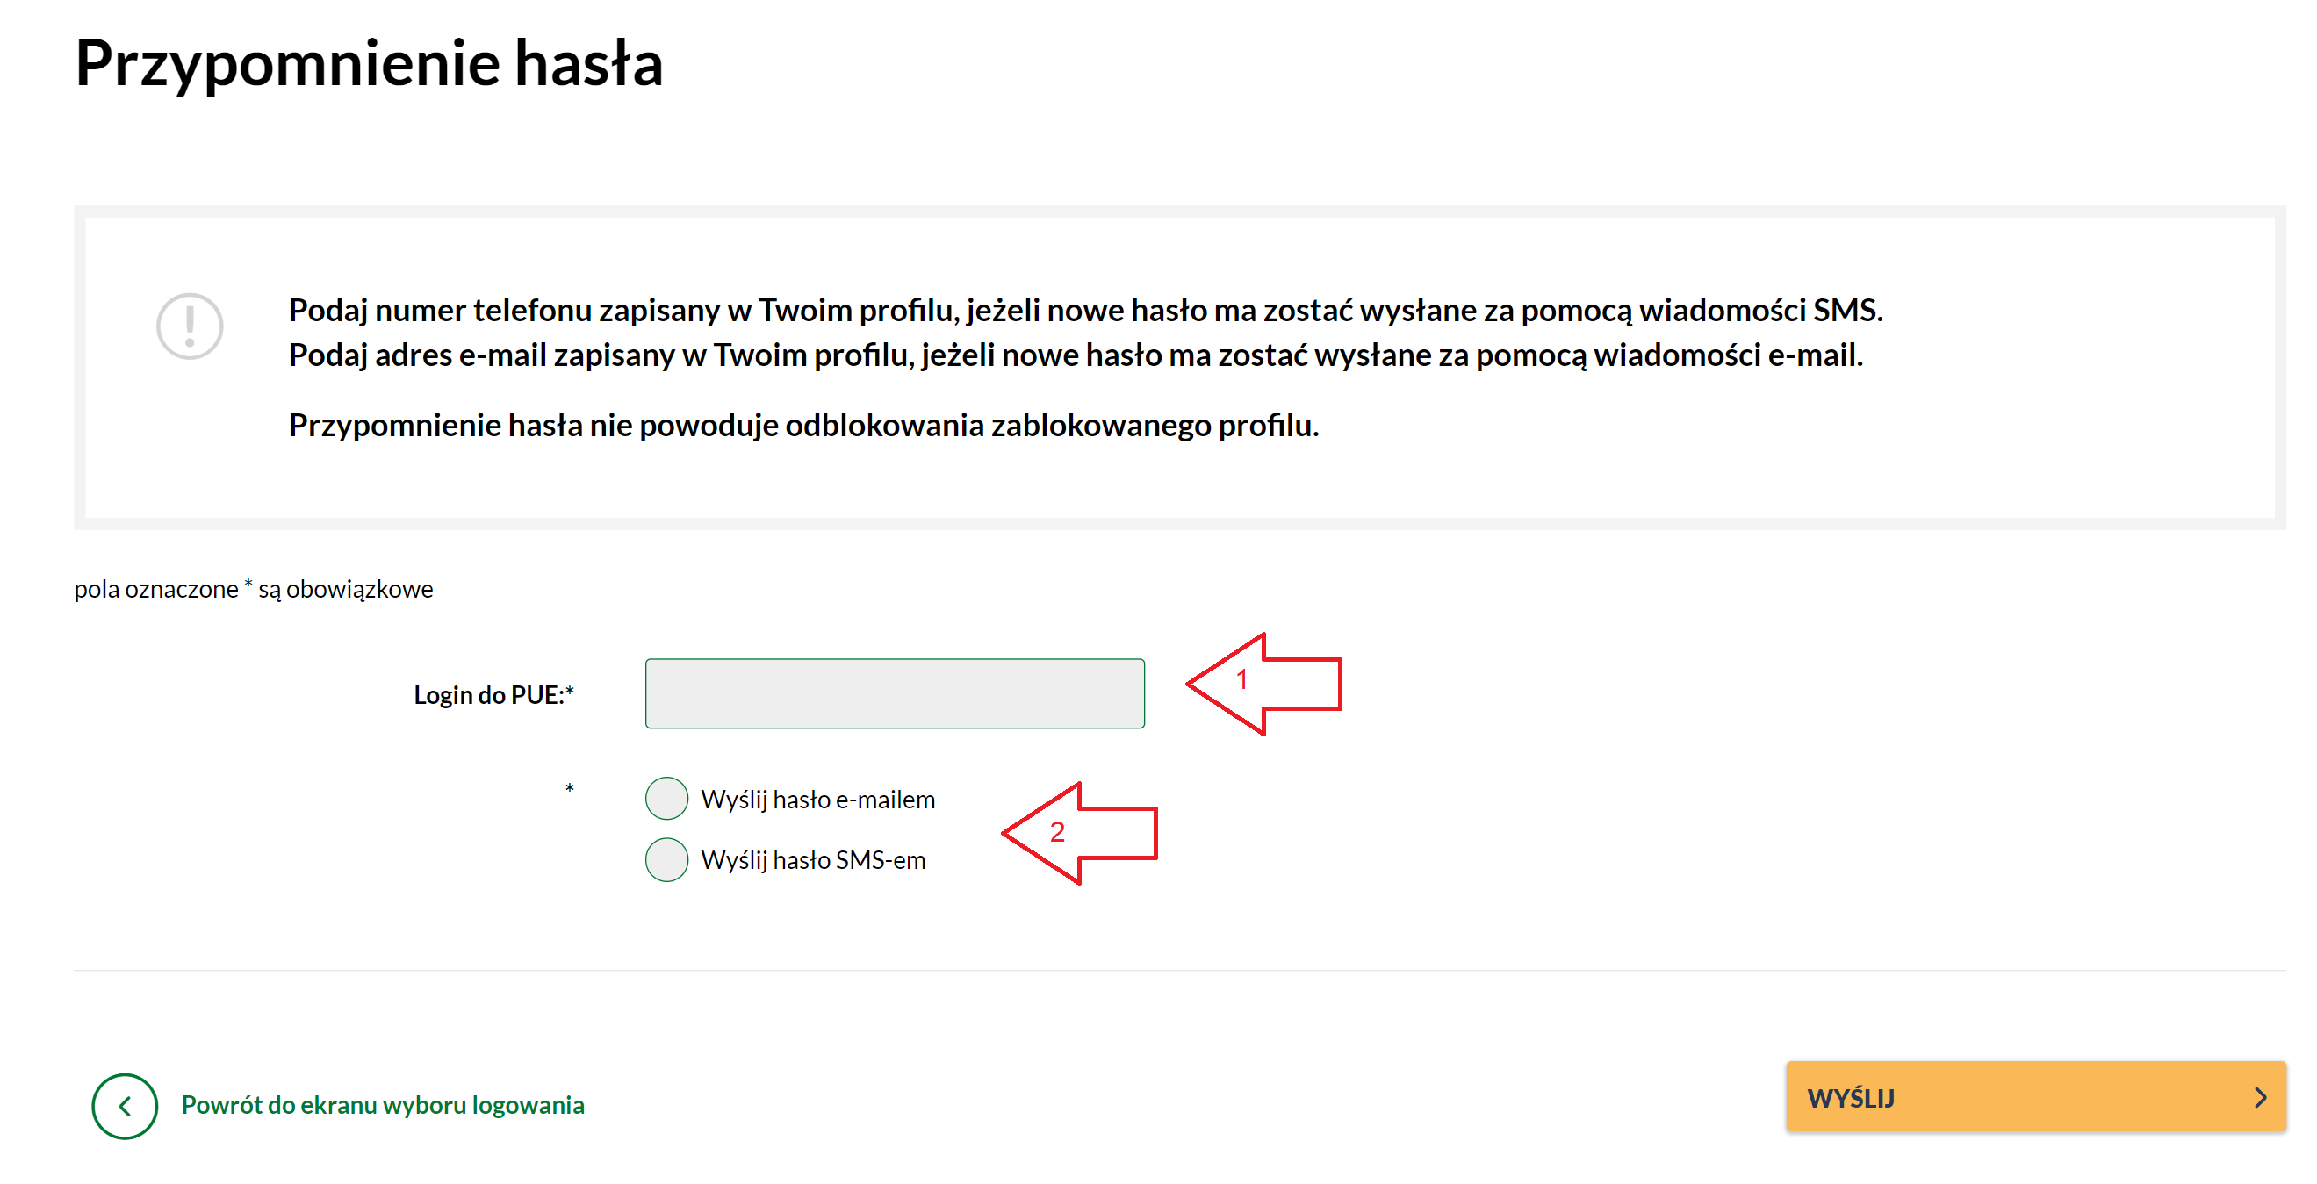

E-mail:
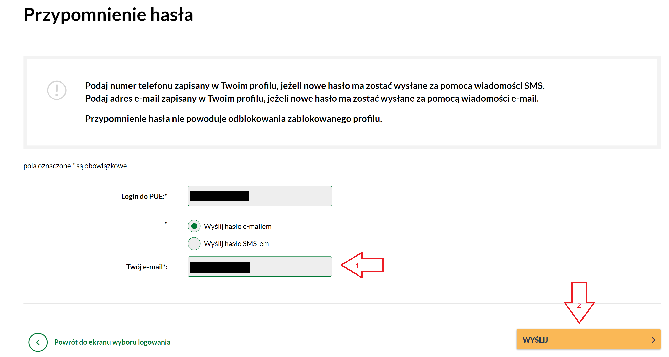
SMS:
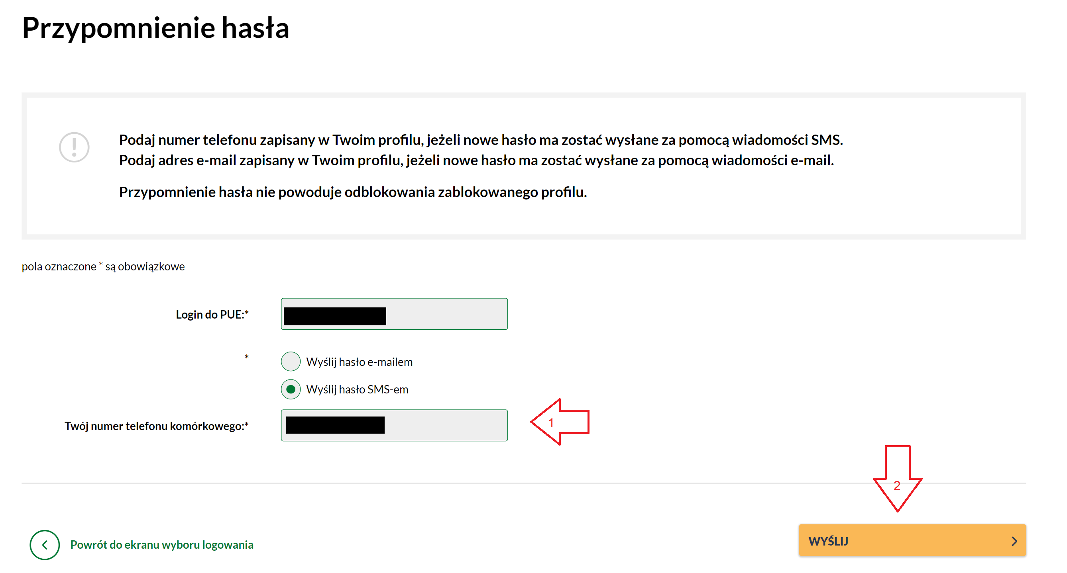

- profil zaufany/login.gov.pl

Jeśli masz dostęp do metod identyfikacji elektronicznej, które są udostępnione przez login.gov.pl (np. profil zaufany, e-dowód), wybierz opcję [PROFIL ZAUFANY/LOGIN.GOV.pl]. Zostaniesz przekierowany na stronę https://login.gov.pl, na której możesz wybrać swoją metodę identyfikacji. Postępuj zgodnie z instrukcjami w tym systemie.

- bankowość elektroniczna
Jeśli masz konto w banku, który świadczy taką usługę wspólnie z nami, wybierz opcję [TWOJA BANKOWOŚĆ ELEKTRONICZNA]. Postępuj zgodnie z instrukcjami w tych systemach.

